«Солнце, воздух и вода – наши лучшие друзья!»
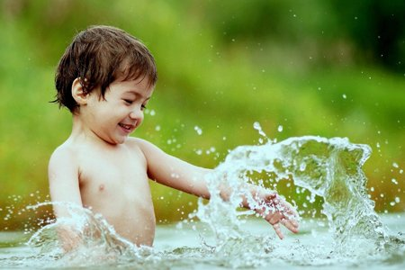

Лето – замечательное время года! Детям можно большую часть дня играть на воздухе, закаляться, в полной мере используя неисчерпаемые возможности природных факторов: свежего воздуха, солнечных лучей и воды.

Закаливание является одной из важных составляющих здорового образа жизни, это полезная процедура. С ее помощью можно укрепить здоровье ребенка и повысить сопротивляемость организма к неблагоприятным воздействиям окружающей среды. Если закаливать малыша с раннего возраста, вы повысите иммунитет и сохраните его здоровье.
Закаливать ребенка раннего возраста – это выработать у него способность противостоять охлаждению. К сожалению, многие родители и даже некоторые медицинские работники считают, что маленьких детей надо не закаливать, а всячески оберегать от малейшего охлаждения. Это грубейшая ошибка. Тепличные условия не укрепляют здоровье малыша, а, наоборот, ослабляют его.
Детей надо обязательно закаливать и как можно раньше, буквально с первых дней жизни. Только делать это надо не шаблонно, а с учетом возрастных особенностей и развития. Многочисленными наблюдениями доказано, что дети, закаленные с самого раннего возраста, очень редко болеют респираторными заболеваниями, воспалением легких.
Эффект от закаливания у детей раннего возраста может быть достигнут только при строгом соблюдении следующих основных правил:
- Закалять ребёнка можно начинать, когда ему исполнится две недели. Перед этим необходимо посетить педиатра и согласовать с ним способы закаливания
- Проводить закаливание только при полном здоровье ребенка.
- Начинать закалять ребенка можно круглогодично независимо от сезона (без перерывов). Рекомендуется делать это системный подход
- Длительность и сила закаливающих процедур увеличивается постепенно с увеличением дозы раздражающего действия.
- Не переохлаждать и не перегревать ребенка. Следить за температурой окружающего воздуха и воды.
- Индивидуальный подход (учитывать возpаст ребенка, а также его особенности оpганизма).
- Все закаливающие пpоцедуpы должны пpоводиться при положительной эмоциональной настроенности ребенка.
Противопоказания к закаливающим процедурам:
- острые заболевания, сопровождающиеся высокой температурой;
- острые желудочно-кишечные расстройства;
- резко повышенная нервная возбудимость;
- декомпенсированные пороки сердца;
- выраженная анемия (низкий гемоглобин);
- резкое истощение;
- ухудшение сна;
- резко отрицательное отношение к закаливающим процедурам.
Детей, которые все время росли в «тепличных» условиях, мало пользовались свежим воздухом, ходили дома в теплой одежде и обуви, оберегались от малейшего ветерка, закаливайте постепенно.
Нельзя начинать закаливать ребенка, который только что стал посещать детское учреждение (а это иногда делается по шаблону). В это время у малыша происходит резкая смена обстановки, его организм становится более чувствительным и может дать неправильную реакцию на любую закаливающую процедуру, если он ее не получал ранее.
Закаливание должно быть систематическим. Только в этом случае оно будет действенным. Нельзя закаливать «про запас». Только при постоянном подкреплении и тренировке, в течение круглого года вы достигнете успеха.
Необходимо, чтобы закаливание прочно вошло в режим дня ребенка. Для этого используют прогулки, игры. Нужно приучать малыша не бояться холодной воды, ходить босиком. Не пугайтесь, если он голыми руками берет снег и лепет снежки. Закаливание можно продолжать даже при легких заболеваниях. Только в этом случае нужно посоветоваться с врачом.
Hаpушение этих пpавил не даст положительного эффекта от закаливающих пpоцедуp.

Медики выделяют два вида закаливающих процедур:
- общие;
- специальные.
К общим способам закаливания относят натуральное полноценное питание, сон, ежедневные прогулки на свежем воздухе, соблюдение режима дня.
К специальным закаливающим пpоцедуpам можно отнести:
- воздушные ванны,
- солнечные ванны,
- водные занятия.

Воздушные ванны, проветривание.
Закаливать и тренировать организм ребенка можно с первых дней жизни. Малышу достаточно побыть голеньким несколько минут при смене подгузника. Деток постарше можно уже оставлять без подгузника на более длительный период.
Воздушные ванны хорошо также сочетать с физическими упражнениями.
Обеспечьте ребёнку постоянный приток свежего воздуха. Для этого пару раз в день проветривайте детскую. Делайте это и в холодное время года. Ребенка можно оставить в комнате. Обязательно следите, чтобы холодный воздух не попадал непосредственно на малыша. Два раза в день устраивайте сквозняк, только малыша на это время нужно выносить из комнаты. Обязательно гуляйте с ребёнком два раза в день: до обеда и вечером.
Закаливание предназначено исключительно для укрепления и оздоровления организма. Малышу должно быть комфортно, он ни в коем случае не должен замерзать!

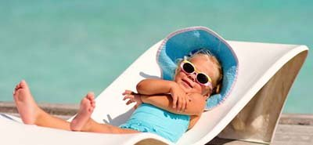
Солнечные ванны.
Солнечные ванны являются профилактикой рахита. Однако относиться к солнечным ваннам нужно предельно внимательно. Кожа новорожденного нежная и тонкая и велика вероятность солнечного ожога. Солнечные ванны повышают защитные силы организма, а также дают детям заряд бодрости и хорошего настроения. Злоупотреблять солнечными ваннами очень опасно. Достаточно обычной прогулки на открытом воздухе. Самое лучшее время для игр на солнце – промежуток до 11 часов утра и вечером после четырех часов. На голове обязательно должен быть головной убор. В зимне-осенней период в солнечный день выходить на улицу также необходимо, поскольку витамин Д должен вырабатываться в организме круглый год.
Водные процедуры
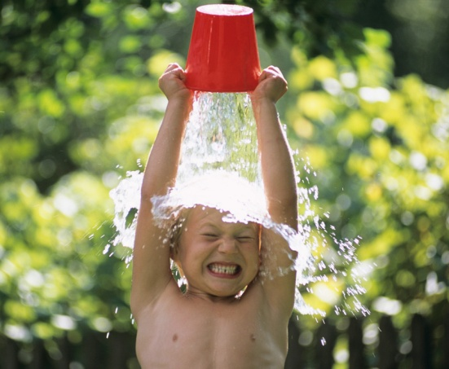
Водное закаливание оказывает мощное воздействие на организм в целом и считается самым эффективным. Общие пресные ванны уменьшают раздражительность, нормализуют сон, оказывают болеутоляющее и сосудорасширяющее действие.
Начиная с месячного возраста, температуру можно снижать примерно на 1 градус в 2 недели, пока не будет достигнут показатель в 34 градуса. Далее, как малышу исполнится год, можно понижать температуру воды постепенно на градус в неделю и обливать по окончании купания водой на 1-2 градуса ниже привычной.

Существуют специальные способы закаливания.
Один из них - обливание стоп. Оно дает хороший эффект при профилактике простудных заболеваний. Обмывание стоп следует проводить ежедневно перед сном. Начиная с воды температурой, не превышающей 28 градусов и постепенно понижая температуру воды до 15 С (каждые 3-5 дней на 1 градус). После процедуры ноги тщательно растереть полотенцем.
Снимайте с ребенка носки! Современные медики также признают пользу хождения босиком, это чудесный способ закаливания в любое время года, простой и эффективный метод. Методика закаливания хождением босиком, как и все формы тренировки организма, построена на основных принципах - постепенности и регулярности. Хождение босиком не только закаливает, но и действует благотворно на сосуды, сердце и другие органы. Дело в том, что эта процедура оказывает активное воздействие на активные точки стопы. По данным современной ортопедии и лечебной физкультуры ходьба босиком может служить средством не только профилактики, но и лечения некоторых видов деформации столы. Наиболее распространенное из них – плоскостопие. При хождении босиком улучшается координация и осанка. Очень полезно ходить босиком по неровной, шершавой поверхности. Дома можно использовать массажные коврики, на улице – бегать по траве, ходить по песку или неострым камушкам.
Подводя итоги можно сказать, что самое сложное для родителей – это повторять данные процедуры регулярно и не пропускать, откладывая на потом. Если процедуры пропускать, достигнутый эффект быстро пропадет. Закаливание детей раннего возраста зачастую заключается в простых и естественных процедурах. Главный принцип закаливания – постепенность во всем.
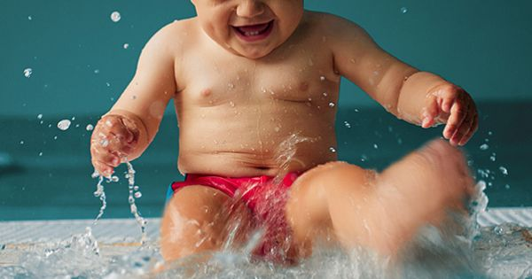
Закаливание – здоровая привычка, которая сохранится на всю жизнь, тогда и иммунная система будет работать в полную силу.
Ну и напоследок — если вы планируете сделать ребенка закаленным, начните с себя, так вы, сами прочувствуете, насколько приятны или некомфортны те или иные процедуры. Да и иммунитет себе повысите.

Здоровья вашим малышам!

